STIEBEL ELTRON auch 2020 „Liebling der Architekten“
Beliebteste Marke bei „Regenerative Energien“ und „Lüftung“
Mag sein, dass sich alle elf Minuten ein Single über eine Online-Partnervermittlung verliebt. Viel wichtiger ist aber, dass man zusammenbleibt, wenn man endlich den richtigen Partner gefunden hat. Das gilt nicht nur für das persönliche Glück – sondern auch im beruflichen Bereich. Die Beziehung zwischen Deutschlands Architekten und STIEBEL ELTRON ist so eine Erfolgsgeschichte: „Wir sind sehr stolz, dass wir auch in diesem Jahr wieder zum ‚Liebling der Architekten‘ gekürt wurden“, kommentiert Frank Jahns, Geschäftsführer der Vertriebsgesellschaft des deutschen Haustechnikunternehmens, die erneute Auszeichnung als „Architects‘ Darling“ – 2020 gleich in zwei Kategorien.
Nach Aussage des Veranstalters HEINZE GmbH handelt es sich um die bundesweit größten Branchenbefragung mit rund 1.900 teilnehmenden Architekten und Planern, die darüber abstimmen, welche Hersteller der Bauindustrie zu den Branchenbesten gehören. Bereits zum zehnten Mal wurden die Architects‘ Darling Awards an die „Lieblinge der Baubranche“ verliehen.
Zum vierten Mal in Folge sicherte sich STIEBEL ELTRON den „Oscar der Baubranche“ in der Kategorie Lüftung. „Das Thema Lüftung hat in den vergangenen Monaten noch einmal rasant an Aktualität zugenommen, was natürlich der Corona-Pandemie geschuldet ist“, so Frank Jahns. „Ein vernünftiges Lüftungsgerät – das mit geringem Aufwand nachgerüstet werden kann - sorgt für eine maximale Reduzierung der Aerosol- und damit der Virenkonzentration im Raum. Das gilt für Schulklassen genauso wie für private Wohnungen, aber auch Räume in der Gastronomie, in Kindergärten oder für Büros.“
Neben dem Lüftungs-Oscar konnte STIEBEL ELTRON auch den Award in der Kategorie „Regenerative Energien“ gewinnen. „Auch das freut uns natürlich ganz besonders, weil er eine Bestätigung dafür ist, dass wir seit nunmehr 45 Jahren ausschließlich auf umweltfreundliche Heiztechnik setzen: ‚Wir sind Wärmepumpe‘ lautet nicht nur unsere aktuelle Marketingkampagne, die Aussage ist auch Ausdruck unseres Selbstverständnisses. Als einer der Top-Drei-Wärmepumpenhersteller in Europa sind Architekten und Planer neben den Sanitär-Heizungsfachhandwerkern unsere wichtigsten Partner“, so Frank Jahns. „Und übrigens: Rechnerisch wird alle 20 Sekunden irgendwo auf der Welt ein STIEBEL ELTRON-Gerät in Betrieb genommen – das ist deutlich öfter, als sich in Deutschland ein Single verliebt.“

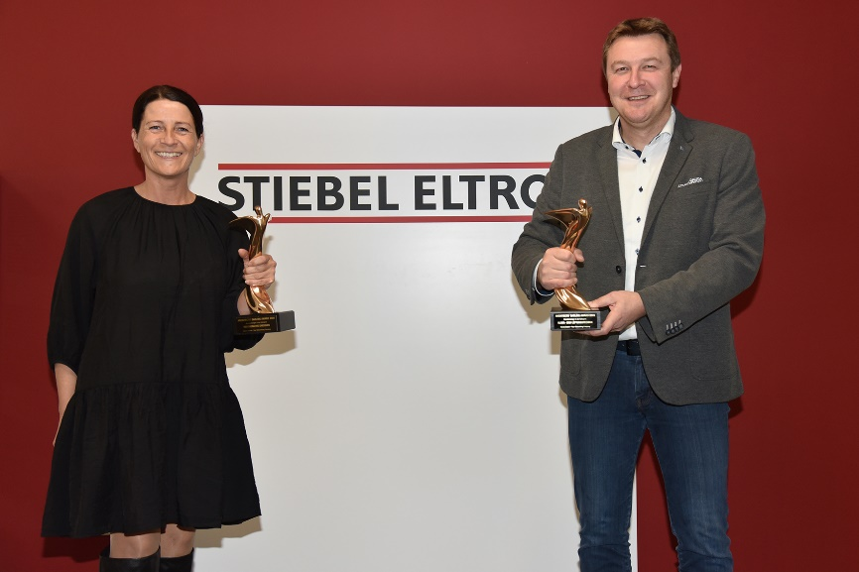
Werbeleiterin Fátima Freitas und Pressesprecher Henning Schulz mit den beiden „Oscars der Baubranche“, die STIEBEL ELTRON in diesem Jahr gewinnen konnte in den Kategorien „Regenerative Energien“ und „Lüftung und Klimatechnik“.

